Веерные матрицы

Table of Contents

1
1
Определение 1
Возможные использования 2
Пример веерной матрицы 3
Построение веерных матриц: 5
Критерии веерности матриц 6
Пример реализации веерно-матричной логики: 7
Литература 8

Определение
Веерные матрицы были первоначально введены как формализм для упорядочения научных онтологий (1977 г).
Веерные матрицы образуются отношениями между уровнями организации (функционирования, управления), вводимыми сообразно решаемой задаче, и людьми, специализированными на исследовании (управлении) этих уровней организации (специалистами). Результаты отношений интерпретируются как феномены (понятия, объекты), принадлежащие одному уровню организации, но выделяемые специалистами по другому уровню. Физическая природа молекул, например, позволяет отнести их к физическому уровню организации, но молекулы выделяются (открываются) специалистами - химиками при исследовании этого (физического) уровня. Эмоции физиологичны по природе (уровню организации), но выделяются психологами при исследовании этого уровня.
Это свойство феноменов (понятий, объектов) называется амбивалентностью (двойственностью).

Амбивалентность понятий позволяет упорядочивать представления о существовании в разных областях знания и строить веерные матрицы для их онтологий. Эта амбивалентность считается следом (меткой) принадлежности понятия к некоей целостности, расчленяемой на уровни организации. Она служит основанием для позиционирования понятий в совокупности уровней.
После построения веерной матрицы появляется возможность введения уровней исследования, то есть набора понятий разной природы (принадлежащих разным уровням организации), используемых специалистами при их представлении целого. Объектное содержания уровней организации и уровней исследования имеет только один общий элемент - соответствующую область знания. Веерные матрицы, таким образом, демонстрируют принципиальную (онтологическую) межпредметность знаний.

Возможные использования
Веерные матрицы позволяют:
- строить онтологии научных и вне научных картин мира;
- предсказывать существование понятий (объектов, феноменов) как объективаций отношений между уровнями организации и исследователями;
- генерировать производные (частные) картины мира, исходя из базовой картины мира (предметной онтологии);
- моделировать (задавать наборами признаков) структуры таксонов разного уровня, в том числе и таксонов ранга царства природы;
- моделировать отношения между таксонами ранга царств природы (симбиозы, метаморфозы, паразитизм и др.);
- строить предметные онтологии (онтологии картин мира), редуцируя не необходимые для решения конкретной задачи уровни организации;
- операционально представлять (решать) так называемые парадоксы принадлежности;
Веерность матриц проявляется в том, что ее фрагменты, взятые по определенным правилам, развертываются в производные от первоначальной таблицы онтологические структуры, сохраняющие ее логику.

Пример веерной матрицы
Таблица 1 Предметная картина аналитических областей знания

На строки таблицы вынесены наименования уровней организации. Столбцы таблицы соответствуют одноименным уровням организации специалистам. Отношения одноименных строк и столбцов определены как имена соответствующих областей знания.
Содержание таблицы образовано отношениями между разноименными уровнями организации и специалистами.
Строка "психологический уровень " включает понятия "язык - мышление". Строка "физиологический уровень" включает понятия "потребности - память -эмоции".
Строка "физический уровень" включает в себя понятия " вещи - сенсорный вход - ? нет предметного референта - организмы - клетки -молекулы".
Каждая из названных последовательностей понятий в свое время была онтологической основой "системных" теорий, претендовавших на роль базовых научных картин мира. Так, Л. Берталанфи в своей теории систем опирался на последовательность "организмы - клетки - молекулы", Б. Малиновский в своей физиологической теории культуры на последовательность "потребности - память - эмоции", а Сэпир в своей лингвистической теории на последовательность "язык - мышление". Следовательно, онтологии "системных теорий" можно рассматривать как "срезы" единой научной картины мира.
Фрагменты этой таблицы могут выступать основой для конструирования производных онтологий. Так, взяв последовательность " молекулы -теплота - движение" и рассмотрев ее элементы как уровни организации новой таблицы, можно получить онтологическое содержание молекулярно- термо-динамической картины мира, если сопоставить этим уровням одноименных исследователей.
Таблица 2. Производная от таблицы 1 веерная матрица. Предметная картина отношений во фрагменте, ограниченного химическим, физическим и динамическими уровнями организации.

Граф, в какой то мере соответствующий этой матрицы, имеет следующий вид:

Граф 3. Графическое представление фрагмента таблицы 2
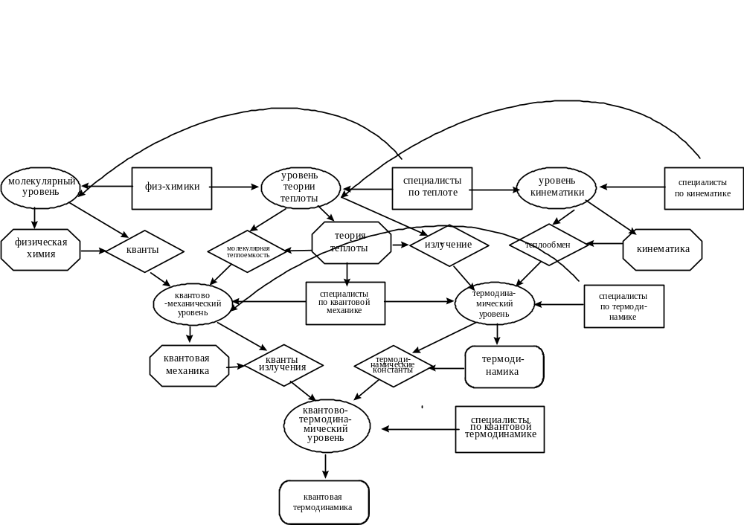

Построение веерных матриц:
- для построения матрицы необходимо определить уровни организации, которые необходимы для решения поставленной задачи;
- по возможности, упорядочить уровни организации в их иерархии. Эта задача решается по-шагово, методом исключения несовместимых соседств между уровнями;
- построить таблицу, на строки которой вынесены наименования уровней организации;
- сопоставить уровням организации соответствующих (одноименных) специалистов;
- выстроить диагональные элементы таблицы, идентифицировав отношения одноименных уровней организации и специалистов как соответствующие области знания;
- идентифицировать отношения между разноименными уровнями организации и специалистами, используя неявную «амбивалентность» понятий, то есть их принадлежность одному уровню организации, но значимость в рамках представлений другого уровня (например, молекулы — физический носитель химических свойств, то есть это феномены физического уровня организации, выделяемые химиками при исследовании этого уровня).
- после заполнения веерной матрицы, возможно ее разворачивание в новую, производную от первоначальной, структуру. Для этого последовательности понятий (элементов матрицы в рамках интересующей строки, столбца или их сочетания) трансформируются в уровни организации новой таблицы с последующей итерацией уже описанных отношений.

Критерии веерности матриц
Существует большое количество видов матриц, но веерными можно считать те, которые удовлетворяют следующим критериям:
- они обладают уровневой структурой то есть дают возможность представления фрагмента реальности как совокупности уровней организации (структуры, функционирования, управления);
- они включают социальную (профессиональную) дифференциацию специалистов по уровням организации (структуры, функционирования, управления), формирующим матрицу;
- понятия, включенные в матрицу, однозначно соотносятся с реальной областью знания или управления;
- понятия должно быть амбивалентными, то есть иметь природу (принадлежать к уровню организации, структуры, функционирования, управления) и, в то же время, быть объектом строго специализированного вида исследования (или управления), по названию не совпадающего с уровнем организации;
- матрицы дают возможность рассматривать каждое понятие (из формирующих тело таблицы) как уровень организации (структуры, управления, функционирования) производной веерной матрицы;
- матрицы дают возможность построения графов, изоморфных произвольно выбранному фрагменту веерной матрицы;
- веерные матрицы предметно ограничены, то есть область их интерпретации не может выходить за пределы, ограниченные взятыми уровнями организации (структуры, управления, функционирования);

Пример реализации веерно-матричной логики:
Таблица Менделеева может быть представлена как веерная матрица, в которой уровни организации заданы периодами, а исследователи вводятся опосредованно, как ряды (специалисты по валентностям - химическому сродству). Химический элемент определяется отношением между периодом и валентностью (рядом).
Далее, элементы таблицы Менделеева могут быть представлены как уровни организации производной матрицы. Так, сочетание 1 и 2 периодов и 1 и 2 рядов этой таблицы.
Таблица 4. Фрагмент таблицы Менделеева, ограниченный 1 и 2 периодами и 1 и 2 рядами

позволяет построить веерную матрицу, в которой водород, литий и бериллий образуют уровни новой химической структуры, отношения в которой интерпретируются как химические соединения.
Таблица 5. Отношения между элементами таблицы 4, представленными как уровни производной структуры
Эти отношения отображаются в структурной химии как химические формулы, то есть графы строения химических соединений, могущие иметь и матричное представление.

Литература
1. Симон Кордонский" Циклы деятельности и идеальные объекты". М. Пантори.2000
2. Симон Кордонский "Рынки власти". М. ОГИ.2000
3. Симон Кордонский "Сословная структура постсоветской России". М. ФОМ. 2008
4. Симон Кордонский "Поместная федерация". М. Европа. 2010
5. Симон Кордонский, Валерий Бардин "О поиске информации в совокупности текстов, репрезентирующий картины мира". Нью-Йорк. Русгенпроект. 2010

С. Кордонский "Система понятий, используемых для описания поведения". Томск. Биолого-почвенный факультет ТГУ. 1977. Дипломная работа. Название формализма введено С. Чебановым в 1983 г.
http://ru.wikipedia.org/wiki/%D0%9C%D0%BE%D0%BB%D0%B5%D0%BA%D1%83%D0%BB%D0%B0
http://him.1september.ru/articlef.php?ID=200103001
http://ru.wikipedia.org/wiki/%D0%AD%D0%BC%D0%BE%D1%86%D0%B8%D0%B8
http://bookap.info/psyanaliz/ungtavistok/gl2.shtm
http://ru.wikipedia.org/wiki/%D0%91%D0%B5%D1%80%D1%82%D0%B0%D0%BB%D0%B0%D0%BD%D1%84%D0%B8,_%D0%9B%D1%8E%D0%B4%D0%B2%D0%B8%D0%B3_%D1%84%D0%BE%D0%BD
http://ru.wikipedia.org/wiki/%D0%9C%D0%B0%D0%BB%D0%B8%D0%BD%D0%BE%D0%B2%D1%81%D0%BA%D0%B8%D0%B9,_%D0%91%D1%80%D0%BE%D0%BD%D0%B8%D1%81%D0%BB%D0%B0%D0%B2_%D0%9A%D0%B0%D1%81%D0%BF%D0%B0%D1%80
http://ru.wikipedia.org/wiki/%D0%A1%D0%B5%D0%BF%D0%B8%D1%80,_%D0%AD%D0%B4%D1%83%D0%B0%D1%80%D0%B4
http://ru.wikipedia.org/wiki/%D0%9C%D0%B0%D1%82%D1%80%D0%B8%D1%86%D0%B0_%28%D0%BC%D0%B0%D1%82%D0%B5%D0%BC%D0%B0%D1%82%D0%B8%D0%BA%D0%B0%29
http://ru.wikipedia.org/wiki/%D0%A2%D0%B0%D0%B1%D0%BB%D0%B8%D1%86%D0%B0_%D0%9C%D0%B5%D0%BD%D0%B4%D0%B5%D0%BB%D0%B5%D0%B5%D0%B2%D0%B0
http://ru.wikipedia.org/wiki/%D0%A5%D0%B8%D0%BC%D0%B8%D1%87%D0%B5%D1%81%D0%BA%D0%B8%D0%B5_%D1%81%D0%BE%D0%B5%D0%B4%D0%B8%D0%BD%D0%B5%D0%BD%D0%B8%D1%8F

